第1章 开 发 前 奏
本章内容将讲解Java Web开发环境相关软件（JDK、MyEclipse和Tomcat）和数据库软件（MySQL和Oracle）的下载、安装和运行。本章的操作如果没有具体说明，均是在Windows XP操作系统下进行。在具体开发Java Web方面的项目时，除了需要掌握好基础知识（Servlet、Java Sever Page和JavaBean），还需要熟悉各种框架技术。

1.1 Java Web应用概述
随着Internet的发展，绝大部分应用都由C/S（客户端/服务器）架构转换成B/S（浏览器/服务器）架构。为了让程序员更容易编写出Java Web应用程序，Java Web应用经历了最初的HTTP协议到Servlet、JSP技术的应用，再到J2EE的过程。

1.1.1 Java Web应用程序基础：HTTP协议
所有的Java Web应用程序都是基于HTTP协议，那么究竟什么是HTTP？HTTP全称为Hypertext Transfer Protocal，意思是超文本传输协议，主要用来定义客户端和服务器端的通信规范。
在Java Web应用中，客户端不仅可以从本地磁盘上打开网页文档，而且还可以通过HTTP网络协议从服务器上获取网页文档。客户端与服务器在具体交互时，首先两者需要建立TCP网络连接，接着客户端按照HTTP协议的规定向服务器发出请求信息，当服务器接收到客户端的请求后，再按照HTTP协议的要求将结果发送给客户端，具体过程如图1.1所示。

图1.1 交互过程
当网页提交请求给服务器时，经常会用到get()和post()方法，它们是HTTP协议中两个最简单的方法。get()方法主要用于要求服务器获得一个资源或返回该资源；post()方法不仅可以请求某个资源，而且还可以向服务器发送一些表单数据。
为了让客户端能够定位到服务器中的资源，通过URL定义Internet上的Web服务器中的每一个网页文件。那么究竟什么是URL？URL全称为Uniform Resource Locator，意思是统一资源定位符。URL地址中包含网络协议、服务器主机名（IP地址）、文件（其他资源）路径和端口号。
说明：http://l27.0.0.1:8080/test/test.html地址中，http为网络协议，127.0.0.1为服务器地址，8080为端口号，/test/test.htm为文件资源地址。

1.1.2 Java Web容器（Servlet+JavaBean+JSP）
在Internet发展的初期，所有的Java Web应用包含的都是静态的HTML页面。所谓静态页面，是指把呈现给浏览者的信息固定写在HTML页面中，该页面不具备与用户交互的能力，即没有动态显示的功能。
随着时间的推移，动态页面逐渐取代了静态页面。对于动态页面，如果还使用简单的传统技术则显得有些无能为力。为了让Java Web应用中包含动态执行的页面，最早出现的是CGI技术方案，该技术方案使得服务器与客户端的交互不再需要使用静态的HTML页面。CGI技术方案不仅可以把数据库中的信息呈现给浏览者，而且还可以将浏览者的请求保存到数据库中。虽然CGI技术方案开启了动态Web应用的时代，但是其却存在很多缺点，其中最大的缺点是不仅开发难度非常大，而且性能上也存在许多限制。
1997年，在Java开发者的关注中，Servlet技术终于诞生。该技术是Sun公司提供的一种动态页面的解决方案，实现HTTP协议在Java平台的一个扩展。
Servlet API 1.0不仅能够开发HTTP协议方面的程序，而且还可以开发Web Server、Mail Server、Ftp Server和Applicaton Server等方面的服务，因此在编写服务器端的程序时都离不开Servlet语言。但是Servlet语言将程序的逻辑控制代码与输出网页文档内容混合在一起，使得控制网页文档内容的显示外观和整体布局很难。为了弥补Servlet语言的这些缺陷，Sun公司又在该语言的基础上推出了Java Sever Page（JSP）技术。
所谓JSP页面，就是在传统的HTML文件中加入Java程序片段和JSP标签。在该页面中可以通过Java程序片段操纵数据库、重定向网页等，实现建立动态网站所需要的功能。该页面的所有内容在服务器端执行，而传送给浏览者的仅为输出结果。使用JSP技术可以大大降低对客户端的要求。
为了提高代码的复用性、易维护性，Sun公司又推出了JavaBean组件技术。从本质上讲JavaBean就是一个Java类，其有点类似于Microsoft的COM组件，主要用来描述Java的组件模型。
对于Servlet、JSP和JavaBean各种技术，它们本身并不会主动去处理各种请求，而是交给Web容器来管理。一个Web容器的结构如图1.2所示。
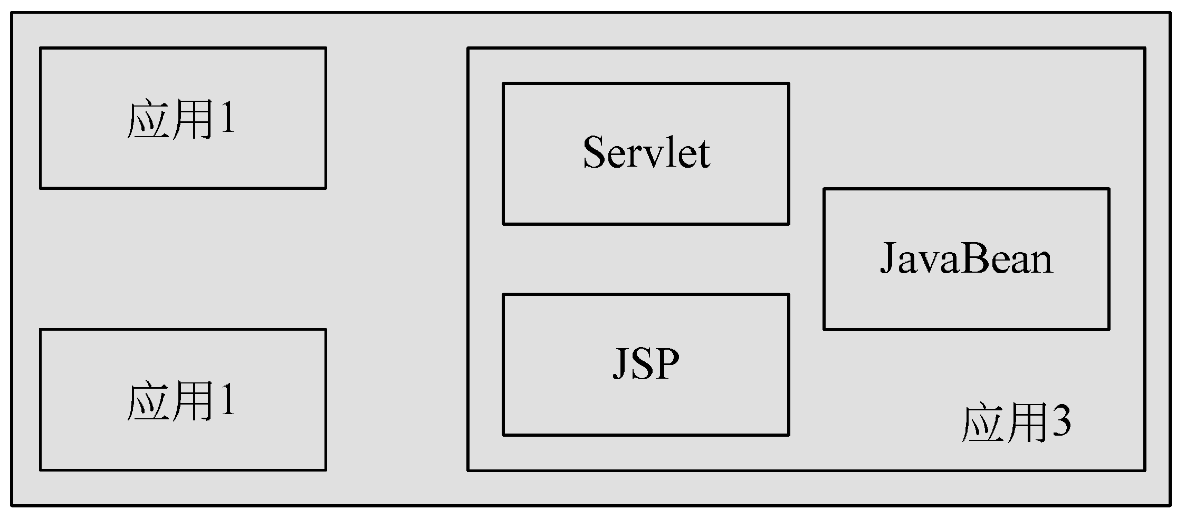
图1.2 Web容器结构

1.1.3 两种模式：Model 1模式和Model 2模式
随着实际Java Web应用的使用越来越广泛，该种项目的规模不仅越来越大，而且其维护成本也越来越大。为了更好地使用动态Java Web编程技术，于是出现了所谓的Model 1和Model 2两个时代。

1．Model 1模式
由于JSP网页中经常使用业务逻辑（jsp:useBean）、流程管控（<%……%>）和HTML来开发系统，所以许多网站通常是通过一组JSP的结合开发出来，这种以JSP为核心的设计模式称为Model 1。
根据Model 1的处理方式可以分为两类：一类是完全使用JSP开发；另一种则是使用JSP+JavaBean开发。
在图1.3的JSP模式中，其运行过程就是当浏览器发出一个请求到服务器端后，就由JSP来接收处理，最后服务器把JSP返回的结果回应给浏览器。虽然这种模式具有开发周期短、修改容易的优点，但是却降低了程序的可读性和复用性。
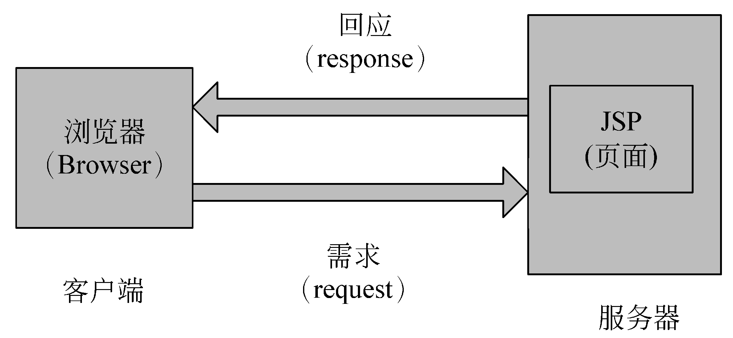
图1.3 JSP模式
在图1.4的JSP+JavaBean模式中，其运行过程就是当浏览器发出一个请求到服务器端后，就由JSP来调用相应的JavaBean负责处理，最后服务器把JavaBean返回的结果通过JSP页面回应给浏览器。虽然这种模式解决了JSP模式的程序可读性和复用性等缺点，但是缺乏流程控制。
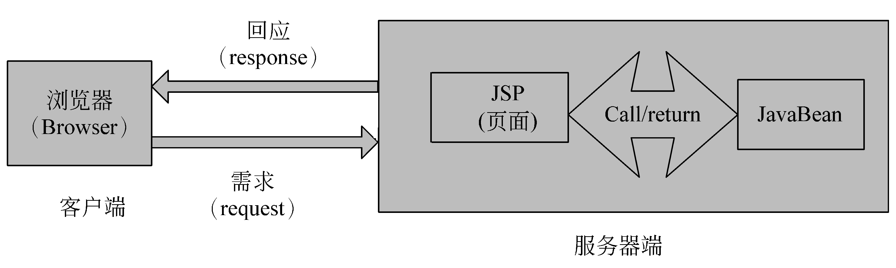
图1.4 JSP+JavaBean模式
注意：JSP+JavaBean模式虽然也实现了页面的表现和页面商业逻辑的相分离，但是大量使用该模式，常常会导致页面被嵌入大量的脚本语言和Java代码。于是该模式不能够满足商业逻辑很复杂的大型项目。

2．Model 2模式
为了解决JSP+JavaBean模式缺乏流程控制的弊端，Model 2整合了Servlet技术。在Model 2模式中由Servlet处理请求和控制业务流程，JSP只负责输出回应给浏览器，而JavaBean负责具体的业务数据和业务逻辑，该模式如图1.5所示。
其实Model 2模式采用MVC架构作为开发模式，所以使得开发流程更为明确和维护更容易，但是对于开发者来说学习时间比较长，开发时间同样也比较长。
Model 2与Model 1的本质区别是将处理请求的功能与产生显示内容的功能分配给两个独立的模块来完成。在Model 2中，由于Servlet不需要负责显示内容而JSP页面不需要实现任何业务流程和业务逻辑，因此不懂Java语言的普通HTML设计人员完全可以编写和维护JSP页面。这样就可以把程序开发者与网页制作人员有效地进行分离，让程序开发者专注于Java程序代码的编写，而HTML设计人员专注于页面的表现。
通过上面几节的讲解，可以发现Java Web编程技术经历了如图1.6所示的发展路线。
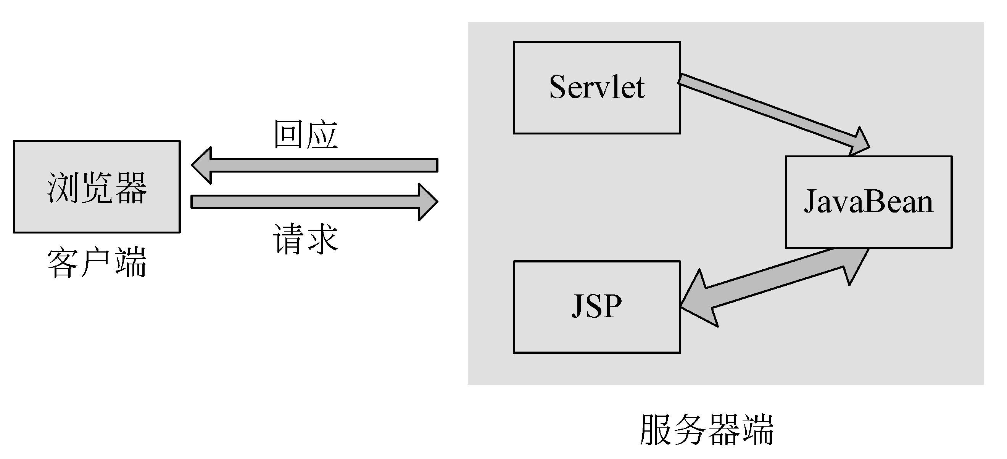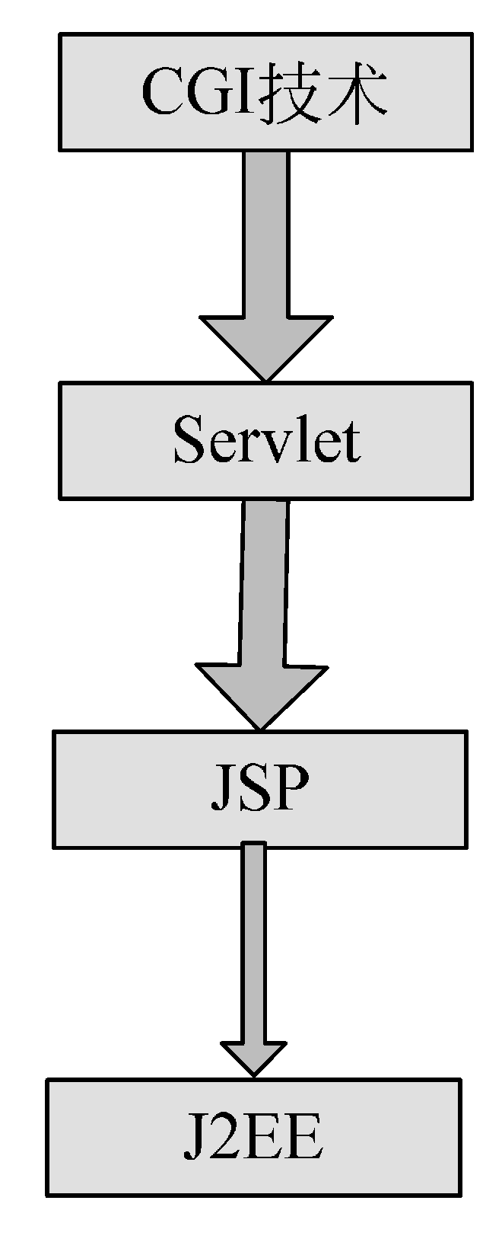
图1.5 Servlet+JSP+JavaBean模式 图1.6 发展路线

1.1.4 MVC设计思想
随着J2EE应用在Internet上的成熟，诞生了许多优秀的设计思想，MVC就是其中的一个。由于MVC在理解和分析应用模型时提供了最基本的分析方法，在构造产品时提供了清晰的设计框架，所以MVC逐步成为J2EE平台上的主流设计思想。MVC设计思想被广大开发人员认可并广泛应用至今，不停地被完善和发展，其中经历了几个不同的发展 阶段。

1．原始模式
最原始的MVC模式，如图1.7所示。在该模式中，浏览者会直接与视图进行会话。该模式是具体流程，首先控制器获得客户端发出的视图信息，接着通过该信息实现对模型的相关操作，最后模型发生改动后以视图的形式将结果返回给客户端。

2．控制器模式
控制器的MVC模式，如图1.8所示。在该模式中，浏览者的请求将不会直接与视图进行会话，而是由一个分发器来接收。该模式具体流程是，首先分发器获得客户端发出的请求信息后，会将该请求转发给对应的控制器来处理，接着控制器会调用和修改模型，并返回一个对应某个视图的资源结果，最后将视图结果返回给客户端。
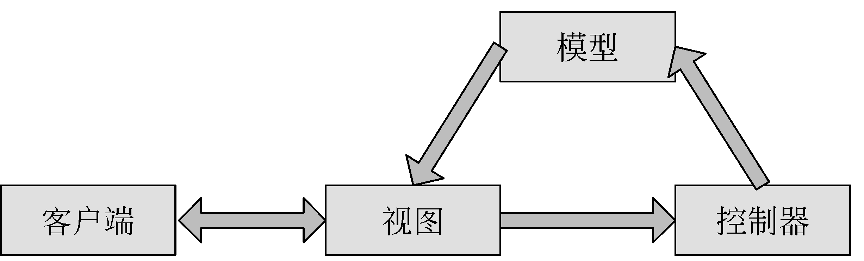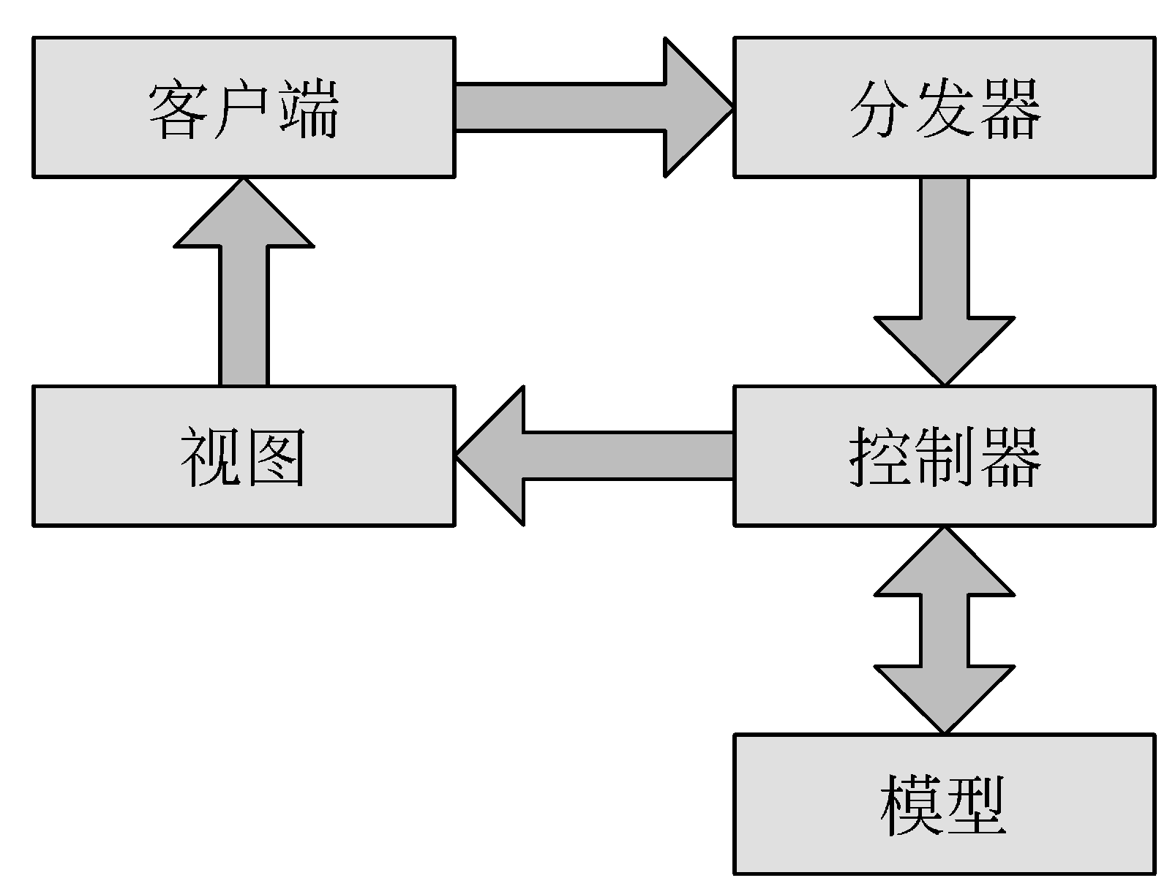
图1.7 原始模式 图1.8 控制器模式

3．页面控制器模式
控制器的MVC模式如图1.9所示。在该模式中，会在生成视图之前调用相应的控制器，而不是通过分发器寻找控制器。
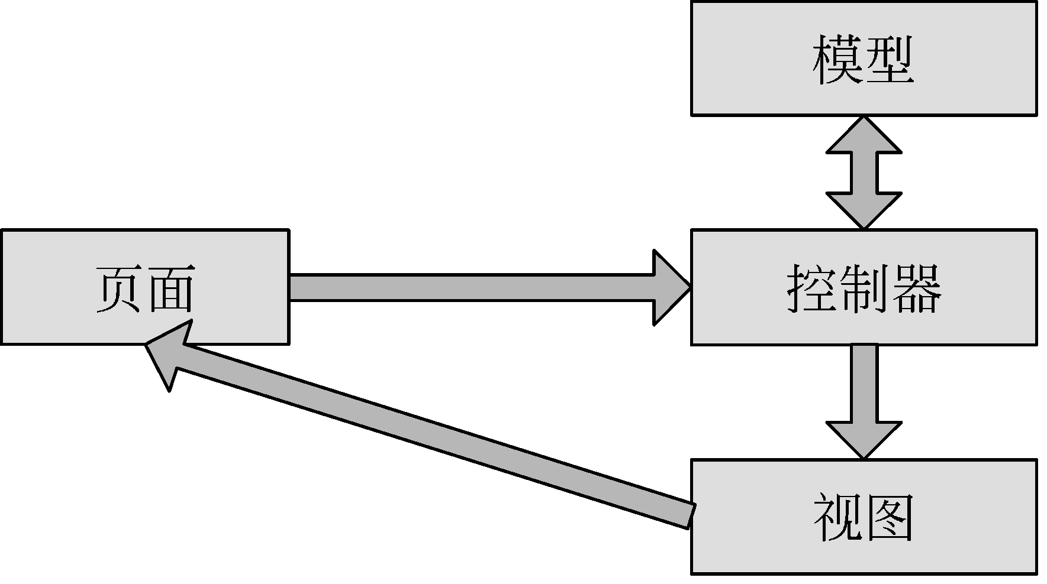
图1.9 页面控制器模式

1.2 配置开发环境
在具体讲解相关Java Web应用系统技术之前，首先需要配置Java Web应用系统的开发环境。在具体配置开发环境时，涉及各种软件：开发工具包JDK、服务器Tomcat、IDE工具MyEclipse、数据库软件MySQL和Oracle。

1.2.1 下载工具包JDK
JDK（Java(TM)SE Development Kit）全称是Java标准版开发工具包，是Java开发和运行的基本平台。Java语言程序代码的运行离不开该JDK，使用其可以编译Java源代码为类文件。目前最稳定的版本为JDK 6.0，注意下载时不要选择Java运行时环境（Java Runtime Environment，JRE），因为该种版本不包含Java编译器和JDK类源码。具体的下载步骤 如下。
（1）首先访问下载JDK的官方网站（http://java.sun.com/javase/downloads/index.jsp），如图1.10所示。
（2）打开下载页后，单击相应版本后的Download按钮，如图1.11所示。这时就会 弹出浏览器安全链接警告，在该对话框中单击“确定”按钮就会进入下载页面，如图1.12所示。
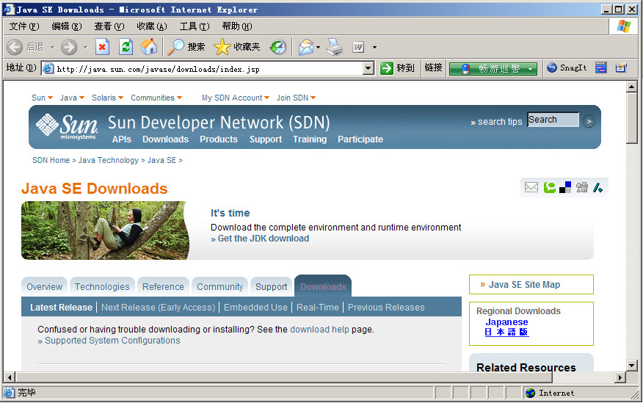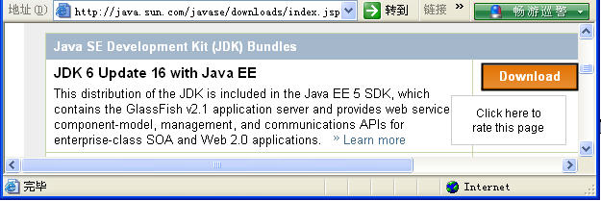
图1.10 JDK下载首页 图1.11 选择JDK版本
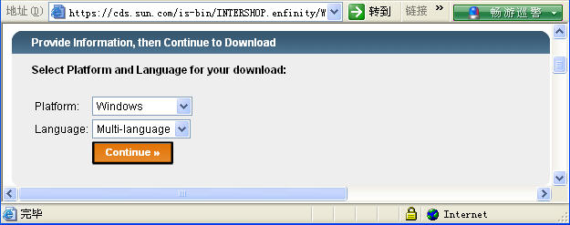
图1.12 JDK下载页面
（3）在下载页面中首先选择要安装的平台，JDK能支持多个主流操作系统，包括Windows、Linux、Solaris操作系统。而各种操作系统又根据CPU分成两种：X86系列针对家用电脑的31位CPU；X64系列针对64位CPU。一般只关注Windows X86版本即可。所以，在Plattom下拉列表框中选择Windows选项。在Language下拉列表框中选择Multi-Language选项，表示该软件包支持多国语言。完成上面步骤后，还必须选择下面的复选框表示接受下载协议。单击Continue按钮后，就会转到JDK安装文件的页面，如图1.13所示。在该页面中单击jdk-6u16-windows-i586.exe链接就会自动下载该软件。
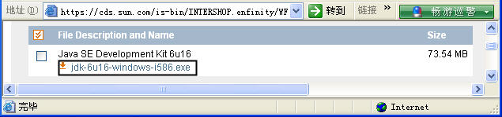
图1.13 下载JDK安装文件

1.2.2 安装工具包JDK
在1.2.1节介绍了如何下载JDK安装程序，下载完JDK安装程序后就可以开始安装JDK了。具体的安装步骤如下。
（1）双击JDK安装程序（jdk-6u10-windows-i586.exe），接着就会通过Windows Installer开始安装过程，如图1.14所示。
（2）先仔细阅读许可证协议，然后单击“接受”按钮。在弹出的自定义安装对话框中（如图1.15所示）可以选择安装内容和安装路径。
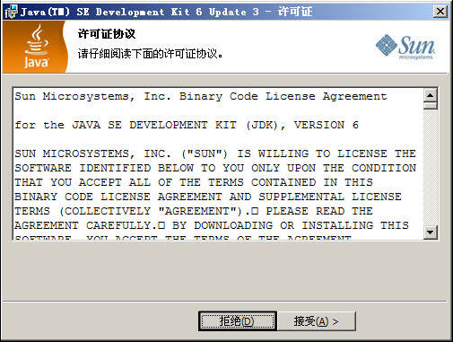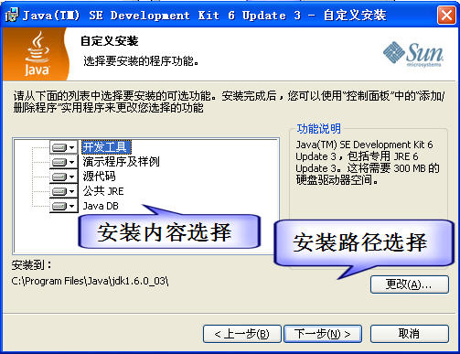
图1.14 许可协议对话框 图1.15 自定义安装对话框
默认的安装内容如下。
- 开发工具：所谓的JDK，是必须要安装的部分；
- 演示程序及样例：包含了代码的小程序和应用程序的演示和样例，建议初学者 安装；
- 源代码：构成Java公共API类的源代码；
- 公共JRE：独立的JRE；
- Java DB：支持开源的Java技术数据库。
如果不想安装最后3项内容，可以单击选项前的下三角形按钮，在弹出的下拉列表框中选择“现在不安装此功能”选项，如图1.16所示。
一般推荐路径是“C:\jdk1.6.0_10\”，所以需要更改默认安装路径。单击“更改”按钮（如图1.17所示），然后在弹出的“更改当前目标文件夹”对话框中（如图1.18所示）选择相对应的路径。
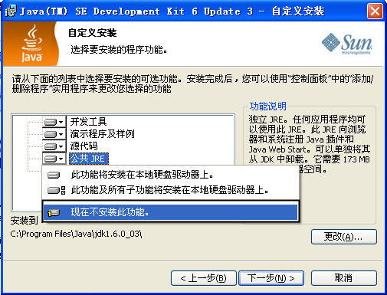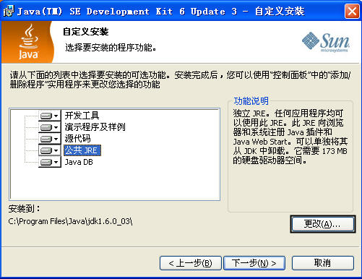
图1.16 选择安装的程序内容 图1.17 更改安装路径
注意：输入的路径中不推荐有空格和中文，之所以这样做是因为路径中有这些内容时会出现不必要的问题，导致某些Java程序运行失败。
（3）确认无误后，在“自定义安装”对话框中单击“下一步”按钮，开始执行安装程序。如果安装成功，会弹出如图1.19所示的对话框，然后单击“完成”按钮结束该JDK的安装。
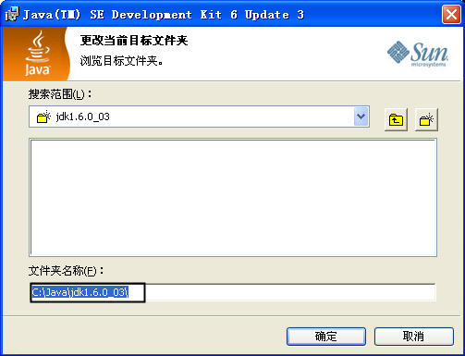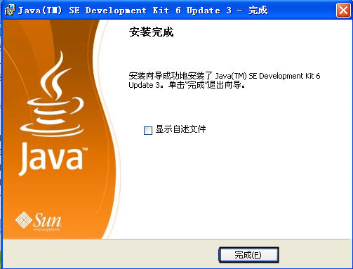
图1.18 选择安装路径 图1.19 完成JDK安装

1.2.3 下载服务器Tomcat
Tomcat是由JavaSoft和Apache共同合作出来的产品，是一款很不错的免费开源的JSP服务器，它被Sun公司推荐为运行Servlet和JSP的容器。同时要注意Tomcat还具有Web服务器的基本功能，能够提供数据库连接池、SSL、Proxy等许多通用组件。Tomcat目前最新的版本为Tomcat 6.0.18，可以通过下面的步骤来实现该平台的下载。
（1）首先访问下载Tomcat的官方网站（http://tomcat.apache.org/），如图1.20所示。
（2）打开Tomcat首页后，单击页面中Download目录栏下的Tomcat 6.x链接，就会进入下载页面，如图1.21所示。
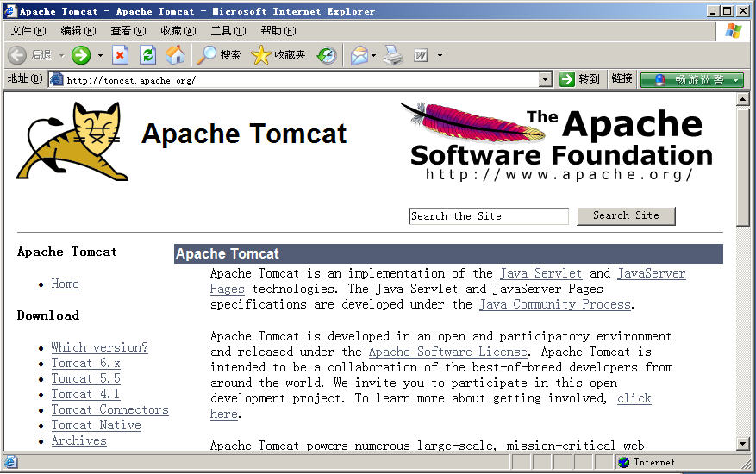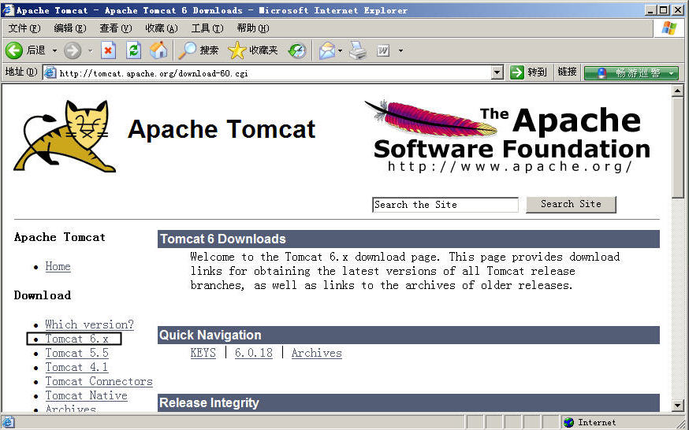
图1.20 Tomcat下载首页 图1.21 Tomcat下载页面
（3）选择下载页面中Binary Distributions栏目下Core选项中的任何一项，建议下载Windows Service Installer的exe安装文件，如图1.22所示。
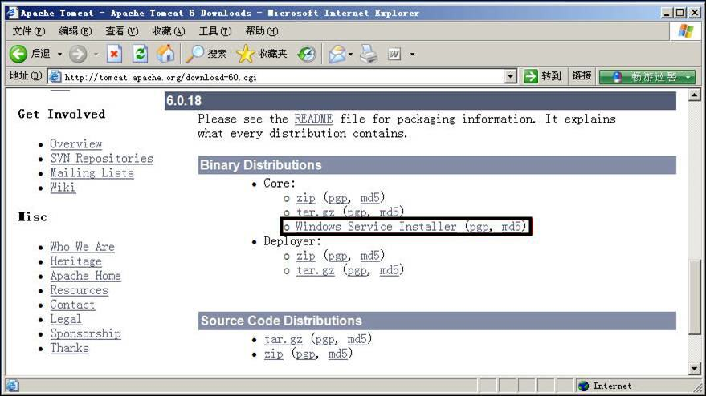
图1.22 选择Tomcat类型
下载完Tomcat后，就可以安装该服务器，具体步骤参考1.2.4节。

1.2.4 安装服务器Tomcat
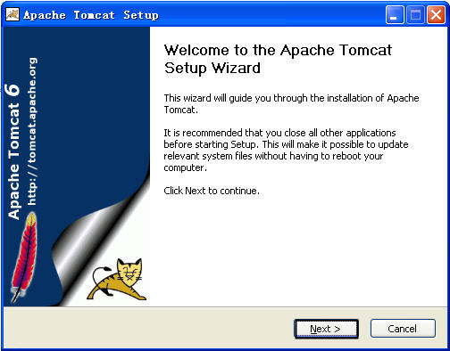
图1.23 Tomcat欢迎界面

在安装Tomcat之前必须安装JDK，因为在安装过程中该服务器要自动查找JDK的目录位置。在具体安装时，还要注意Tomcat和JDK这两个软件版本的限制。具体安装步骤如下。
（1）双击Tomcat安装程序（apache- tomcat-6.0.18.exe），接着就会通过Windows Installer开始安装过程，如图1.23所示。
（2）单击Next按钮后，先仔细阅读许可证协议，然后单击I Agree按钮，就会进入如图1.24所示的Choose Components（自定义安装）对话框。在该对话框中可以进行安装内容的选择。默认的安装内容如下。
- Tomcat：服务器Tomcat的主要组件；
- Start Menu Items：在开始菜单里增加管理Tomcat的快捷方式；
- Documentation：Tomcat的技术文档；
- Examples：Web应用程序的例子。
（3）单击Next按钮，就会进入Choose Install Location（自定义安装路径）对话框，如图1.25所示，在该对话框中可以进行安装路径的选择。
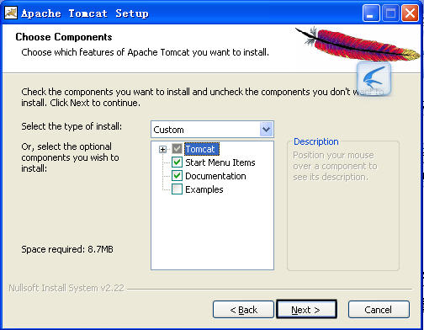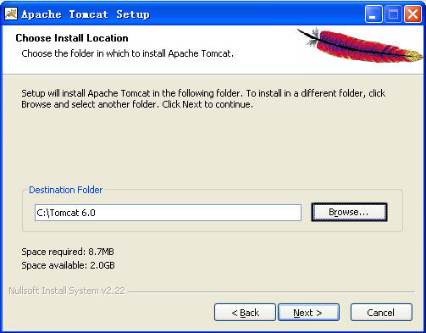
图1.24 选择安装内容 图1.25 更改安装路径
一般推荐路径是“C:\Tomcat 6.0”，所以需要更改默认安装路径。单击Browse按钮，然后在“浏览文件夹”对话框中选择相对应的路径。
（4）单击Next按钮，就会进入Configuration（基本配置）对话框，如图1.26所示。在该对话框中可以进行最基本的配置。
- HTTP/1.1Connector Port：用来设置Tomcat的端口号，默认为8080；
- Administrator Login：用来设置登录用户的用户名（User Name）和密码（Password）。
（5）单击Next按钮，就会进入Java Virtual Machine（Java虚拟机）配置对话框（如图1.27所示），在该对话框中可以进行Java虚拟机的配置。该项配置一般会自动寻找虚拟机的目录位置，用户只需要确认即可。
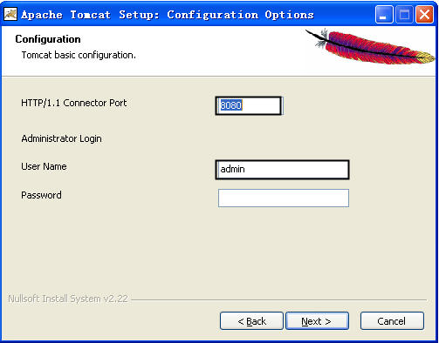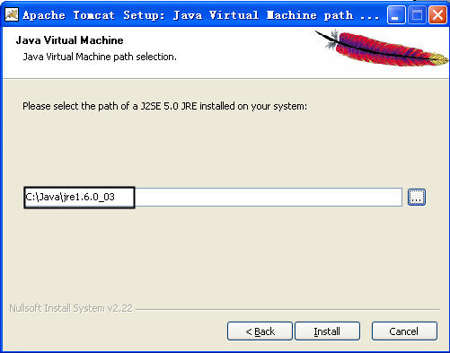
图1.26 配置Tomcat 图1.27 确认JVM路径
（6）最后，单击Install按钮就会自动完成服务器Tomcat的安装。

1.2.5 下载开发环境MyEclipse
MyEclipse是由Genuitec公司开发的一款商业软件，从本质上讲，它是基于Eclipse的Java EE方面的插件。该软件除了支持代码编写、编译和测试等，还增加了UML双向建模工具、JSP/Srutsdesigner、可视化的Hibernate/ORM工具、Spring和Web Services等各个方面的功能。目前最新的版本为MyEclipse 6.6，可以通过下面的步骤来实现该平台的下载。
（1）首先访问下载MyEclipse的官方网站（http://myeclipseide.com/），如图1.28所示。
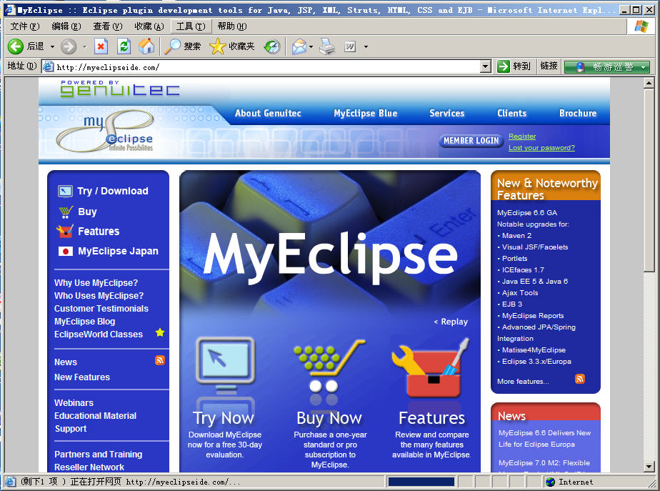
图1.28 MyEclipse下载首页
（2）打开MyEclipse首页后，单击Try Now按钮，进入下载页面。接受协议后，然后单击MyEclipse 6.6版本上的DOWNLOAD按钮，才真正进入下载页面。
（3）在下载页面中建议下载ALL In One版本，因为该版本无须另外下载安装和配置JDK、Eclipse 3.3，是快速安装MyEclipse的最佳选择。
下载完MyEclipse 6.6后，就可以安装该开发工具。

1.2.6 安装开发环境MyEclipse
不同类型的MyEclipse安装过程不一样，“ALL In One”类型的MyEclipse安装过程很简单，只要双击安装程序就可以，不需要安装者进行复杂详细设置。具体安装步骤如下。
（1）双击MyEclipse 6.6安装程序（MyEclipse_6.6.0_E3.3.1_Installer.exe），接着就会通过Windows Installer开始安装过程，如图1.29所示。
（2）单击Next按钮后，在出现的对话框中首先仔细阅读许可证协议，然后选择接受该协议。接着在出现的Choose Destination Location（路径选择）对话框中更改安装路径为“C:\MyEclipse6.6”。最后单击Install按钮，就可以自动安装该软件，如图1.30所示。
（3）安装完后，就可以通过开始菜单上的MyEclipse 6.6选项来启动MyEclipse 6.6，运行界面如图1.31所示。
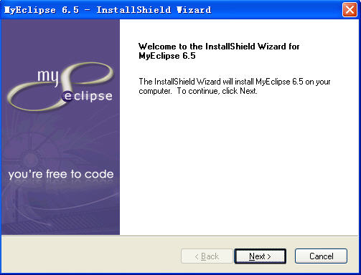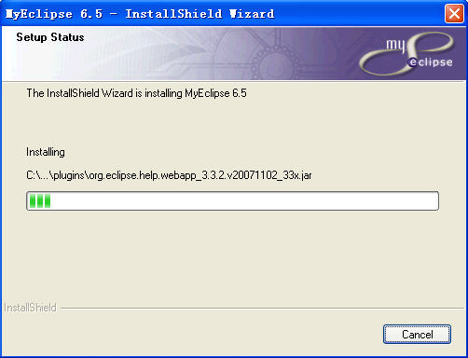
图1.29 MyEclipse欢迎界面 图1.30 安装MyEclipse
（4）如果使用者购买或者有MyEclipse 6.6的注册码，可以选择MyEclipse菜单下的Subscription Information命令，在出现如图1.32所示的对话框中把相应的信息填写到对应的位置就可以。
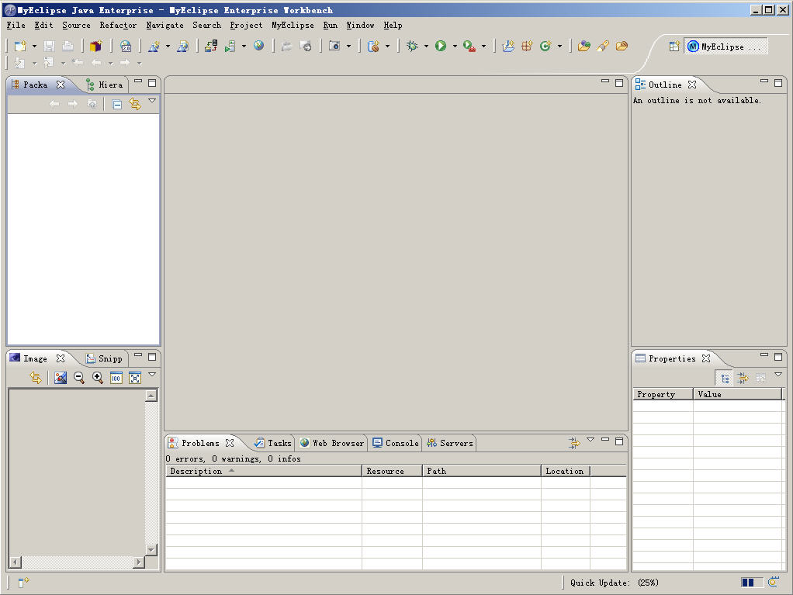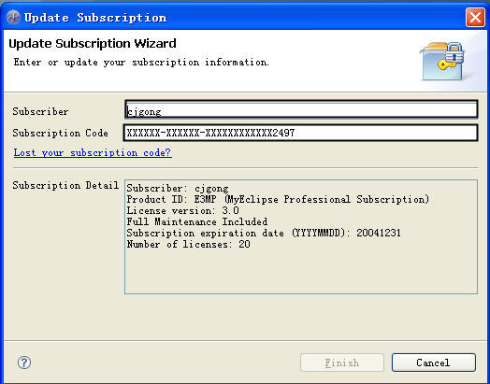
图1.31 MyEclipse运行界面 图1.32 注册MyEclipse

1.2.7 下载数据库服务器MySQL
MySQL是完全网络化的跨平台关系型数据库系统，具有了客户机/服务器体系结构的分布式数据库管理系统。该软件不仅具有功能强、使用简便、管理方便、运行速度快、安全可靠性强等优点，而且还可利用许多语言编写访问MySQL 数据库的程序。
目前最新的版本为mysql-5.1.19-rc-win31，可以通过下面的步骤实现该平台的下载，具体如下。
（1）首先访问下载MySQL的官方网站（http://dev.mysql.com/），如图1.33所示。
（2）打开MySQL首页后，单击页面的Download导航栏，就会进入下载页面，如图1.34所示。
（3）在下载页面中选择MySOL 5.0超级链接，就会打开关于MySOL 5.0平台的下载页面，如图1.35所示。选择Windows平台的类型，单击Pick a mirror超级链接开始下载MySOL 5.0。
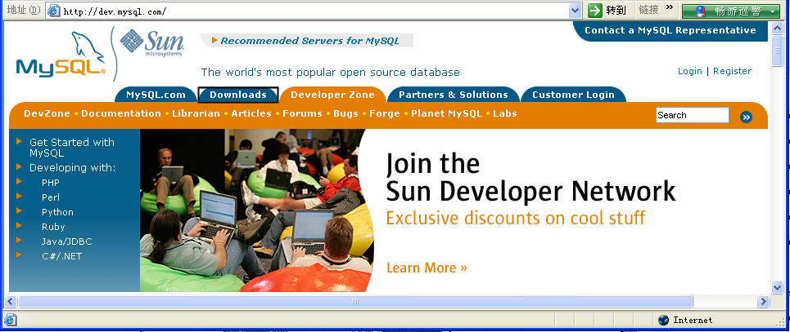
图1.33 MySQL下载首页
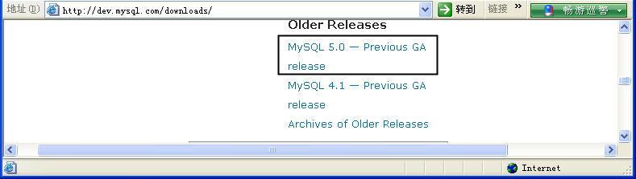
图1.34 选择MySQL版本
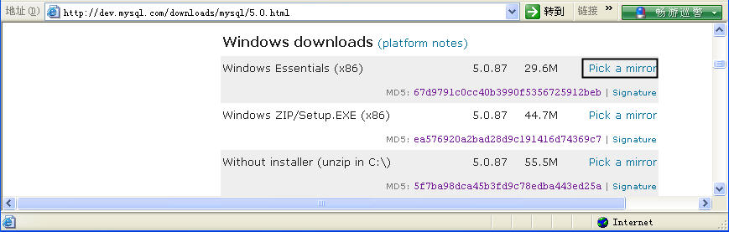
图1.35 选择MySQL 5.0平台
下载完MySOL 5.0后，就可以安装该数据库。

1.2.8 安装数据库服务器MySOL
1.2.7节介绍了如何下载数据库MySOL，下载完数据库MySOL安装程序后就可以开始安装该数据库。具体的安装步骤如下。
（1）双击MySOL安装程序（mysql-5.1.19-rc-win31.exe），接着就会使用Windows Installer开始安装过程，如图1.36所示。
（2）单击Next按钮后，在弹出的对话框中（如图1.37所示）就可以进行安装类型的选择。
默认的安装类型如下。
- Typical：默认的安装类型；
- Complete：完全的安装类型；
- Custom：自定义的安装类型。
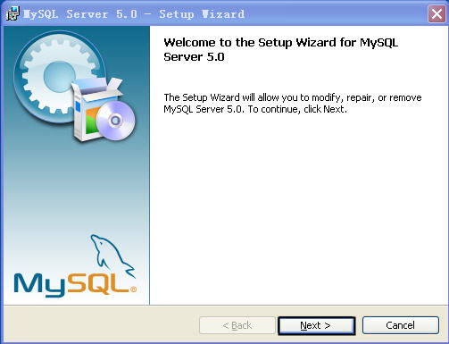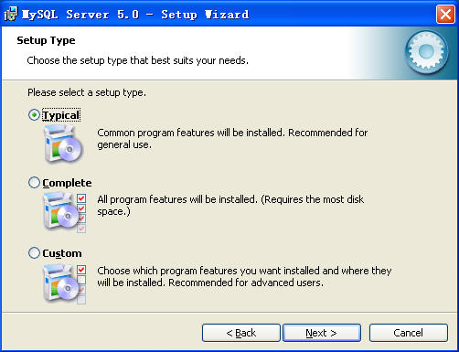
图1.36 MySOL欢迎界面 图1.37 MySOL安装类型对话框
（3）选择Typical单选按钮，单击Next按钮，就会出现如图1.38所示的对话框。在该对话框中确认一下安装的信息，单击Install按钮开始对MySOL软件进行安装。安装完后在弹出的对话框中会询问是否现在进行配置，如图1.39所示。如果不想现在配置，可以取消选中Configure the MySQL Server now复选框，然后单击Finish按钮就会完成对MySOL软件的安装。
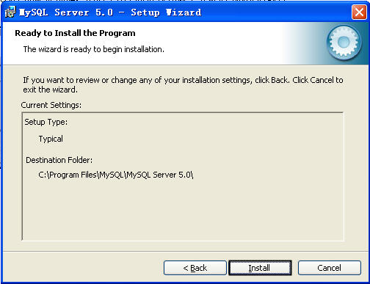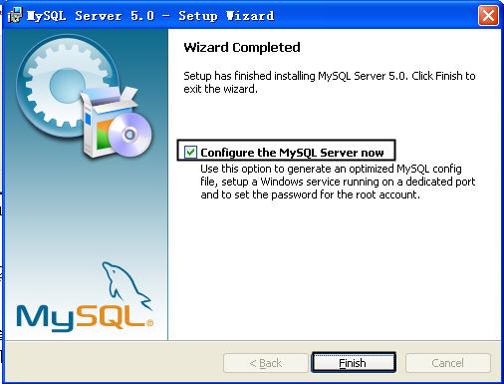
图1.38 安装信息的确认 图1.39 完成MySOL安装

1.2.9 下载数据库服务器Oracle
Oracle是中国殷墟（Yin Xu）出土的甲骨文（oracle bone inscriptions）英文翻译的第一个单词，在英语中是“神谕”的意思。目前比较稳定的版本为Oracle Database 10g，可以通过下面的步骤来实现该数据库软件的下载，具体步骤如下。
（1）首先访问下载Oracle的官方网站（http://www.oracle.com/index.html），如图1.40所示。为了方便下载，可以选择最上面的Worldwide链接，然后选择China选项，如图1.41所示，就会出现中文版本的官方网站。
（2）在如图1.42所示的Oracle首页中，单击页面右边“下载专区”的“查看所有下载信息”链接，就会进入下载信息页面。
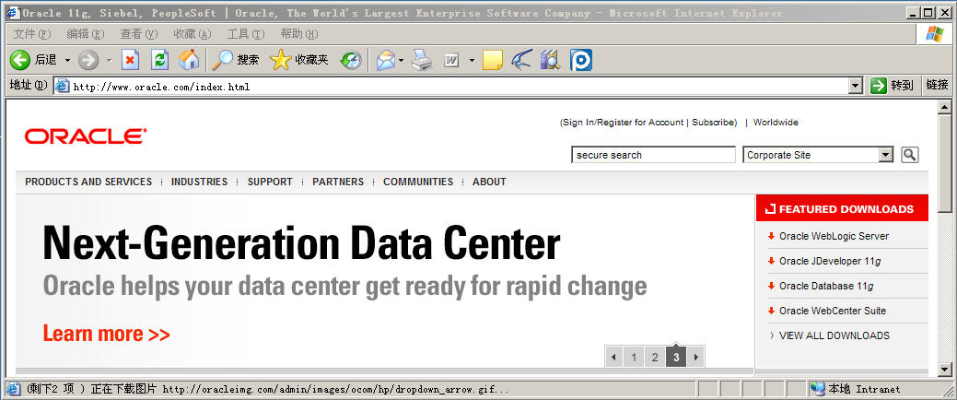
图1.40 Oracle首页
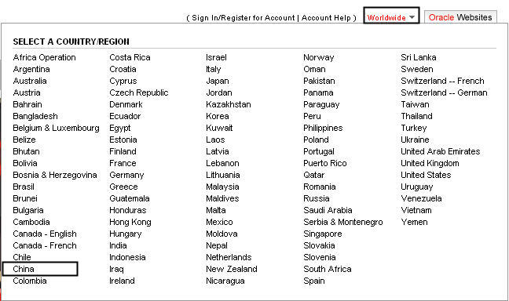
图1.41 改变显示版本
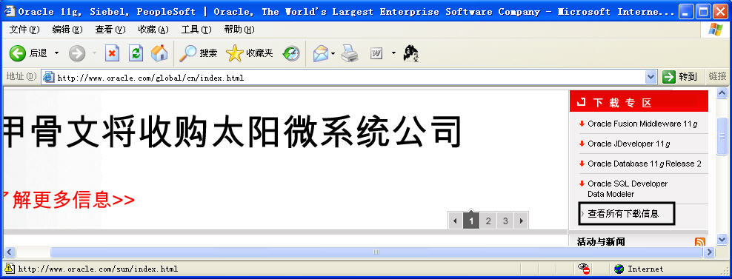
图1.42 Oracle中文首页
（3）在如图1.43所示的下载信息页面中，单击Databas专区中的Database 10g Express Edition链接，就可以进入关于Oracle Database 10g下载的页面。
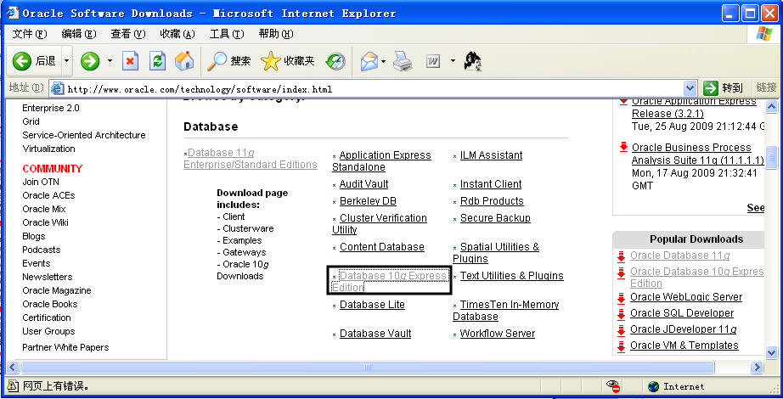
图1.43 下载信息页面
（4）在如图1.44所示的下载页面中，单击Oracle Database 10g Express Edition for Microsoft Windows链接，就可以进入关于Oracle Database 10g软件的真正下载页面。
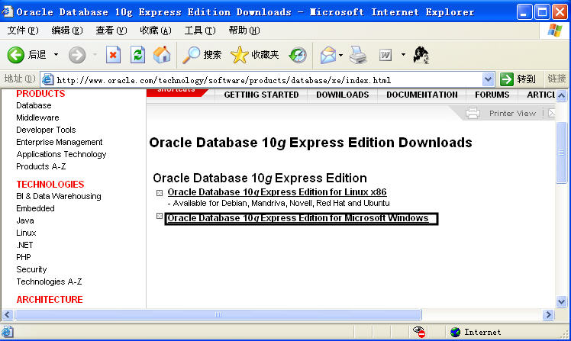
图1.44 下载页面
（5）在如图1.45所示的真正下载页面中，首先接受许可协议，然后选择好所要下载的数据库软件。
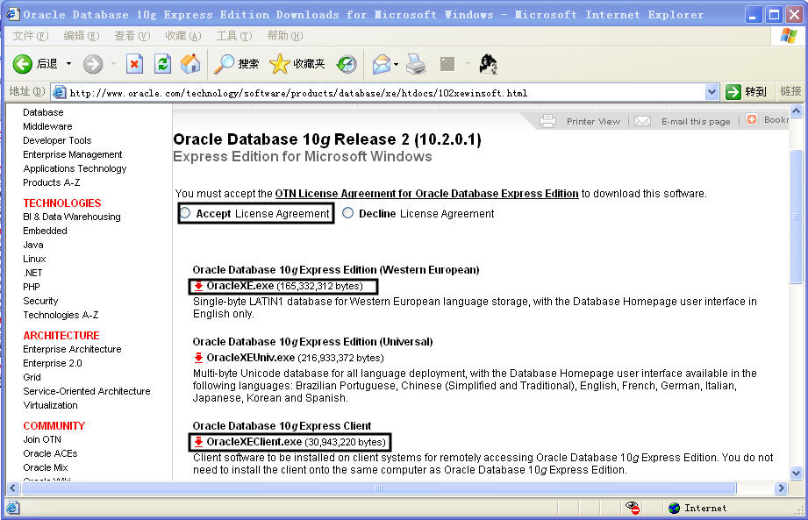
图1.45 选择相应的数据库软件
下载完Oracle Database 10g后，就可以安装该数据库。

1.2.10 安装数据库服务器Oracle
1.2.9节介绍了如何下载数据库Oracle，下载完数据库Oracle安装程序后就可以开始安装该数据库。具体的安装步骤如下。
（1）双击Oracle安装程序，接着就会使用Windows Installer开始安装过程，如图1.46所示。
（2）单击“下一步”按钮后，弹出“产品特定的先决条件检查”对话框，如图1.47 所示。
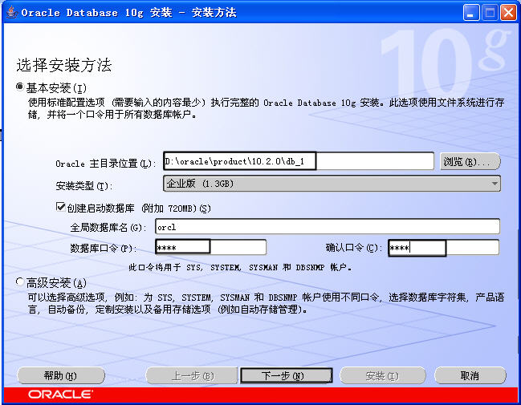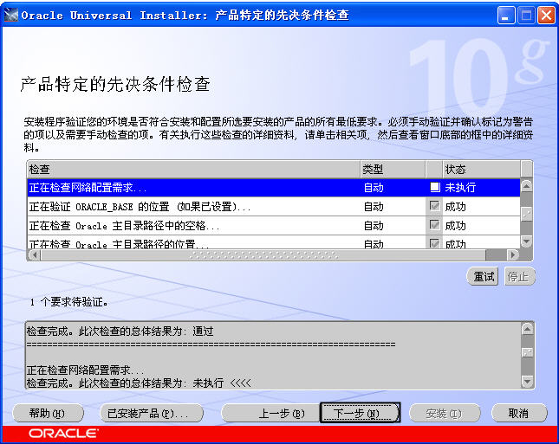
图1.46 Oracle欢迎界面 图1.47 Oracle文件定位
（3）单击“下一步”按钮后，弹出如图1.48所示的Oracle安装对话框。
（4）在该对话框中单击“安装”按钮，过一段时间就会出现安装结束对话框，如图1.49所示。单击“退出”按钮，完成Oracle数据库服务器的安装。
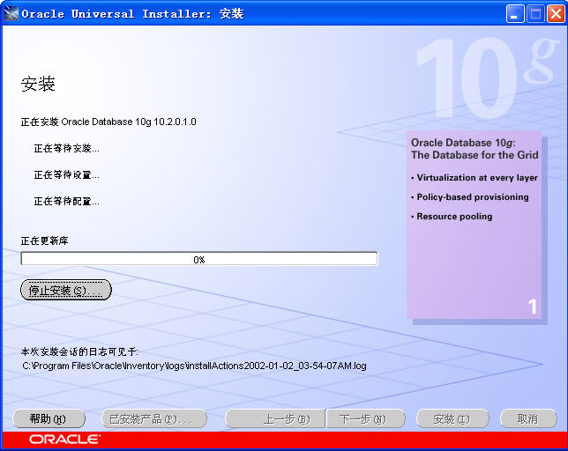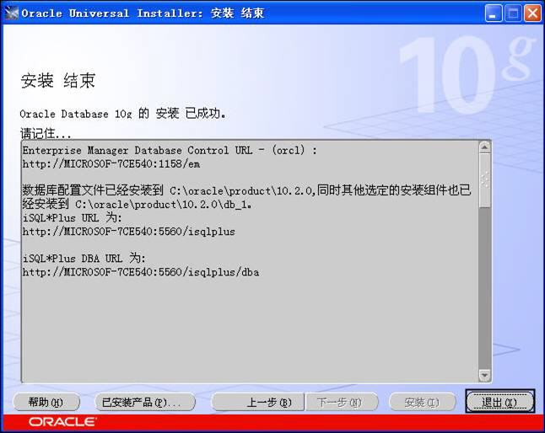
图1.48 Oracle安装界面 图1.49 完成Oracle安装

1.2.11 安装数据库服务器Oracle客户端
1.2.10节介绍了如何安装数据库Oracle服务器，安装完数据库Oracle服务器后就可以安装Oracle客户端以便于来操作数据库服务器。具体的安装步骤如下。
（1）双击Oracle客户端安装程序，接着就会使用Windows Installer开始安装过程，如图1.50所示。
（2）单击“下一步”按钮后，弹出“指定主目录详细信息”对话框，如图1.51所示。在该对话框中可以进行Oracle客户端安装文件的选择。
（3）单击“下一步”按钮后，弹出Oracle安装对话框。在该对话框中单击“安装”按钮，就会自动进行安装，如图1.52所示。过一段时间就会出现常见配置对话框。
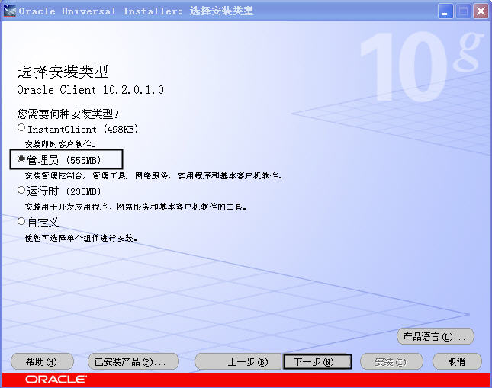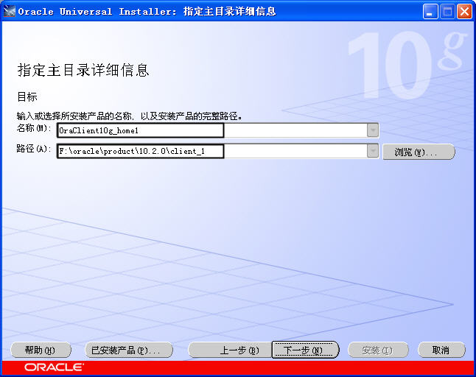
图1.50 Oracle选择安装类型 图1.51 Oracle客户端文件选择
（4）在如图1.53所示的配置对话框中，选择“执行典型配置”复选框，单击“下一步”按钮就会完成Oracle数据库命名方法配置。接着就会进入图1.54所示的“Oracle Net配置完毕”对话框。
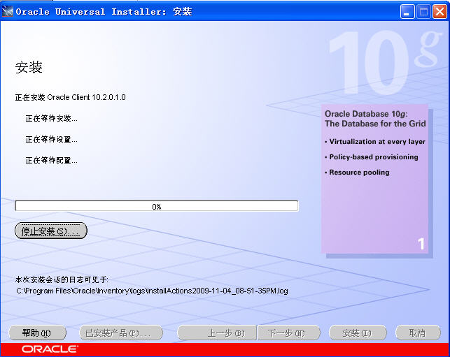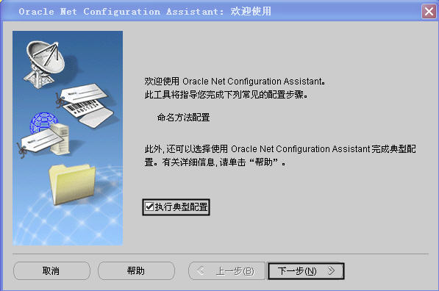
图1.52 Oracle客户端安装界面 图1.53 命名方法配置
（5）单击“完成”按钮，弹出Oracle客户端的“安装结束”对话框，如图1.55所示。单击“退出”按钮结束Oracle客户端的安装。
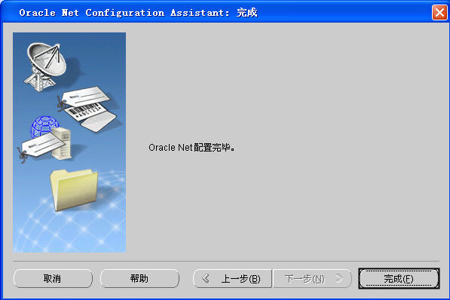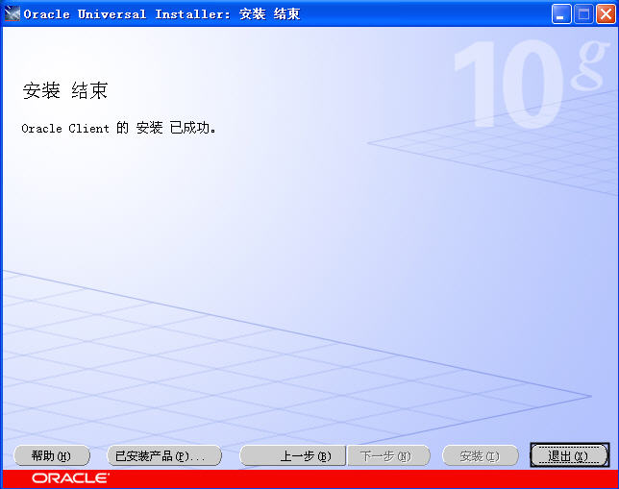
图1.54 Oracle Net配置完毕 图1.55 安装结束对话框

1.3 基础技术简单简介
不管开发Java Web任何方面的程序，都离不开基础编程。所谓的基础编程包括Servlet服务器端编程、JSP主流网站开发技术和JavaBean组件技术。

1.3.1 Servlet服务器端编程
Servlet技术是一种用来实现动态网页的解决方案，所谓动态网页就是在不同时刻或不同条件下访问Web服务器上同一个页面时，浏览器会获得不同的内容。为了了解动态网页，本节将从客户端和服务器端的软件如何工作来讲解。
当浏览器访问Web服务器上的某个页面时，它所接收到内容就是Web服务器通过网络传送过来的字符流。在实际的运行时，浏览器并不关心传过来的字符流如何产生，而只是把传过来的字符流当作一个网页文档的内容来处理。所以不管任何类型的网页，浏览器都会以相同的形式处理。
当服务器接收到浏览器的一个请求时，就会从某个HTML文件中读取或者由一个程序动态创建字符流来响应请求。如果服务器的响应是在浏览器访问时由程序临时动态产生的，那么这个网页就是动态网页。由于网页每次都是临时产生的，所以浏览器每次显示的内容都不相同。
虽然使用客户端脚本程序或Flash动画，都可以在浏览器的显示效果上出现动态现象，但是这种效果是浏览器执行的结果，而不是网页的源文件内容改变后的结果，所以注意区分动态网页与这些技术的区别。
在开发软件的时候，程序员经常会在两种系统架构中进行选择，即C/S架构和B/S架构。所谓C/S架构（客户机/服务器架构）就是Client/Server的简写，其是早期出现的一种分布式架构。而B/S架构（浏览器/服务器架构）就是Browser/Server的简写，其是随着Internet技术的兴起对C/S架构的一种变化和改进的架构。
C/S架构一般采用两层软件组件，一层是客户端程序；另一层就是服务器端的数据库，如图1.56所示。B/S架构就是通过浏览器与网站系统进行交互，而网站系统却可以实现管理，如图1.57所示。
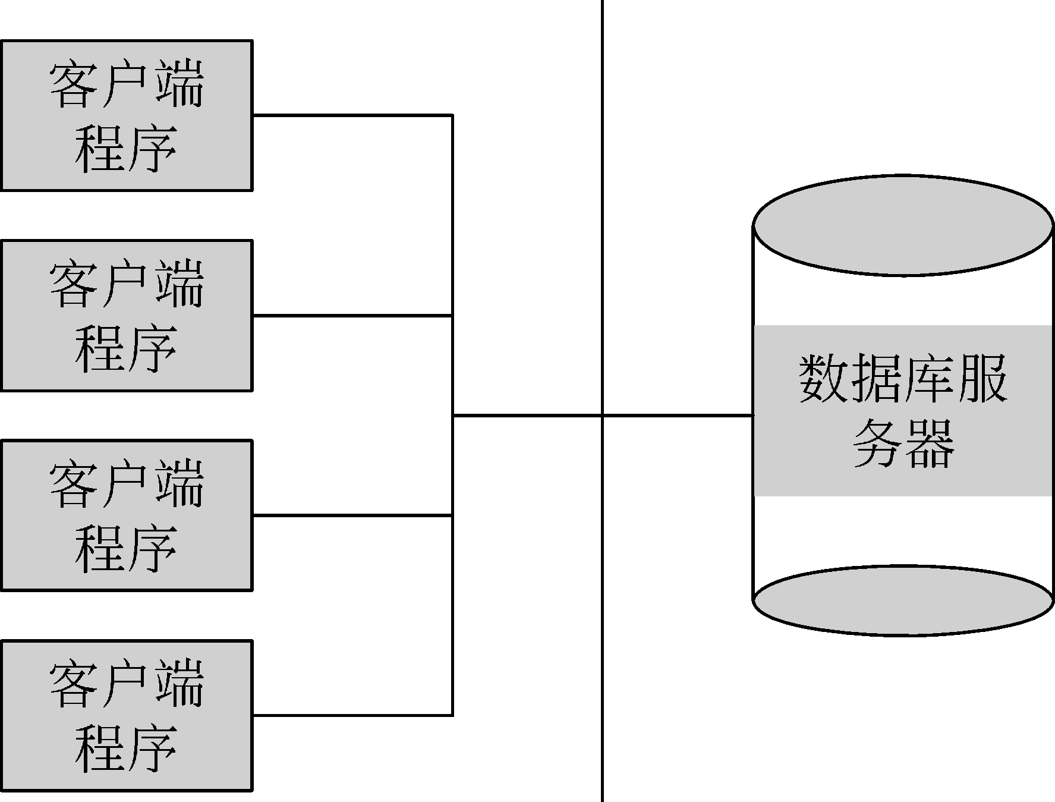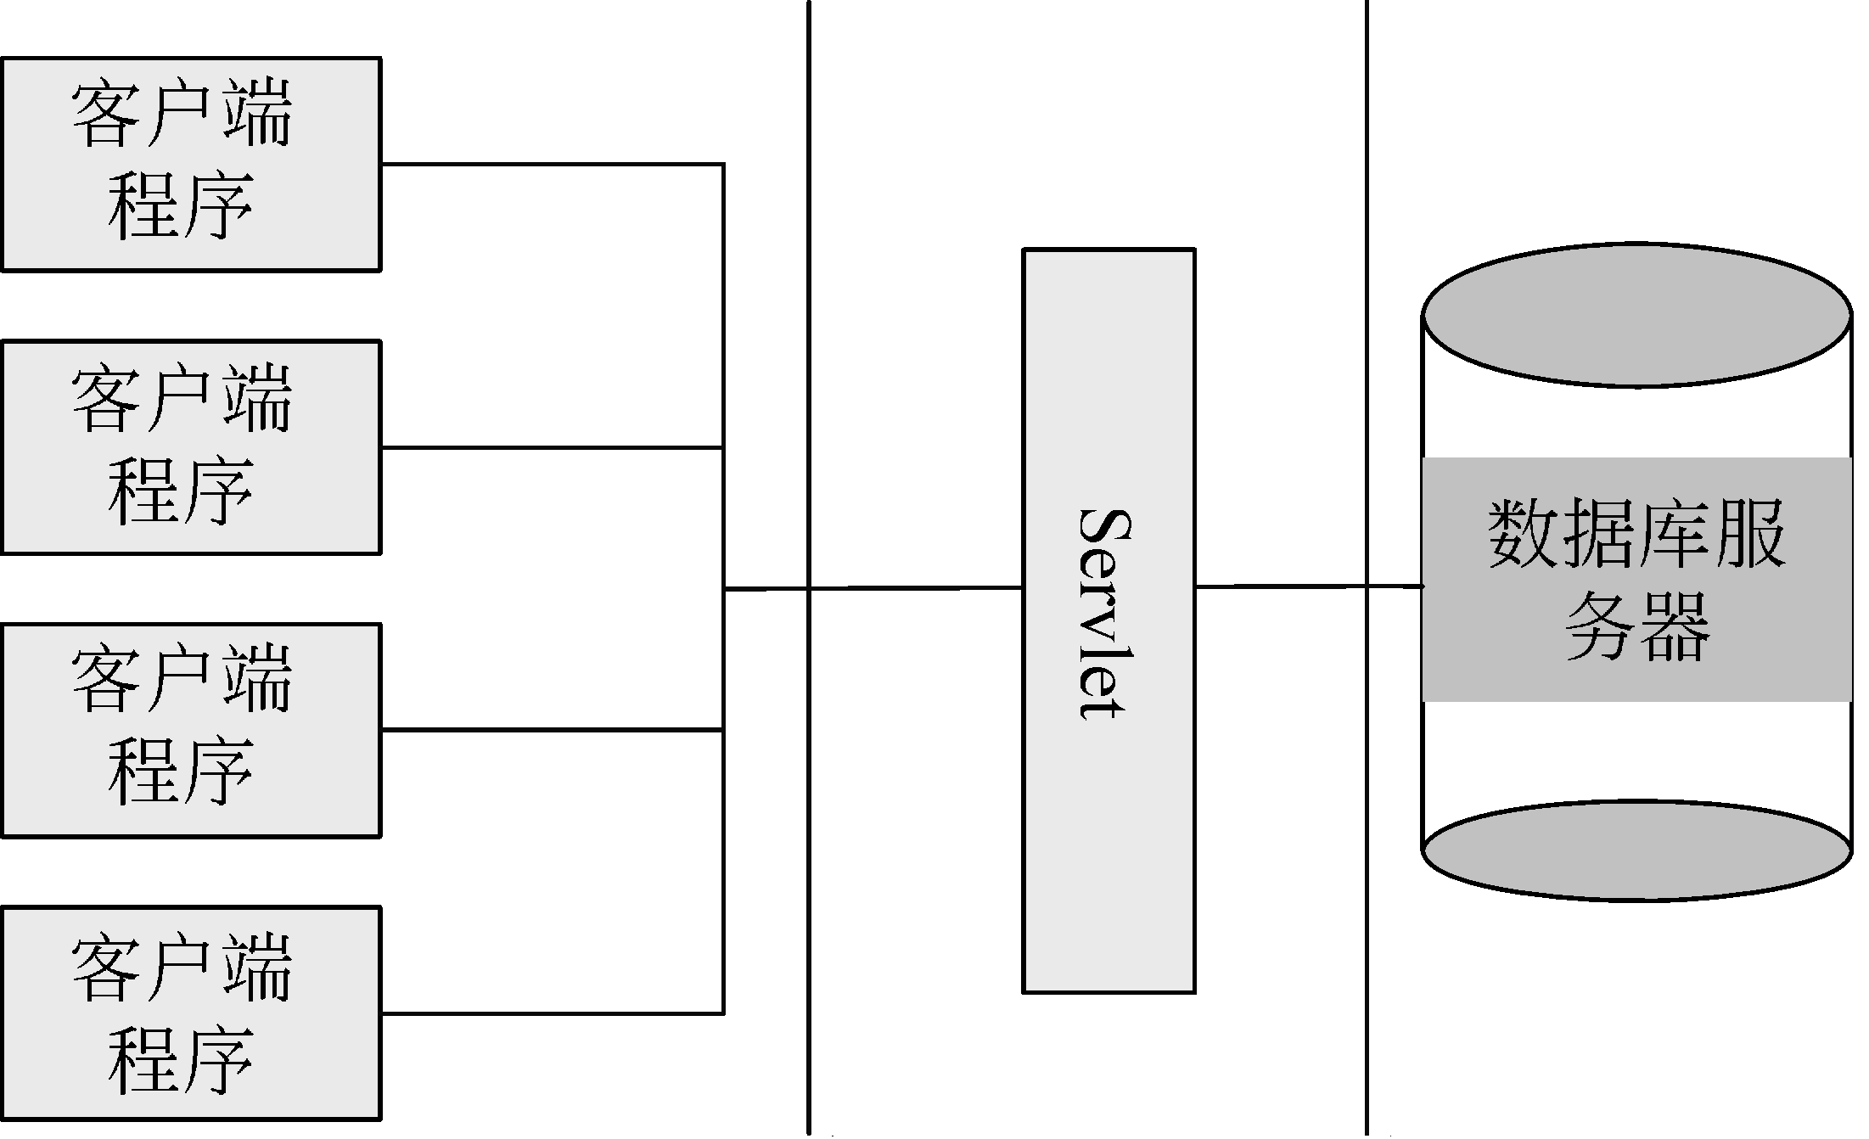
图1.56 C/S架构 图1.57 B/S架构

